公司价值分析

# 好生意,好企业,好投资

这三点特别重要

好生意相比一座富矿,而好企业就等同于旷工

好企业表现形式 强大的差异化竞争优势

好生意,好企业->变为好投资

1. 好生意,好企业处于发展初中期,发展成熟期离开 理解:发展成熟代表价值将回归,那么后续产生价格溢价的能力变低,发展到成熟期,将面临着更多的竞争者格局
2. 在市场对这个企业或者这门生意产生误解(或者远远没有达到充分认识),在对其预期高度透支的时刻离开 理解:当靴子落地,除非超预期,否则将不会有很好的结果
3. 注意扩张边际 -> 如果这个业务需要扩大是否扩张比较容易(是否比较依赖地理位置,重资产依赖设备等)
4. 现金流极好
5. 客户规模大、客户粘性好
6. 弱周期性
7. 强竞争优势
8. 价值创造初中期
9. ROE还有提升空间
10. 业务能产生大量现金流
11. 人均创收,人均创利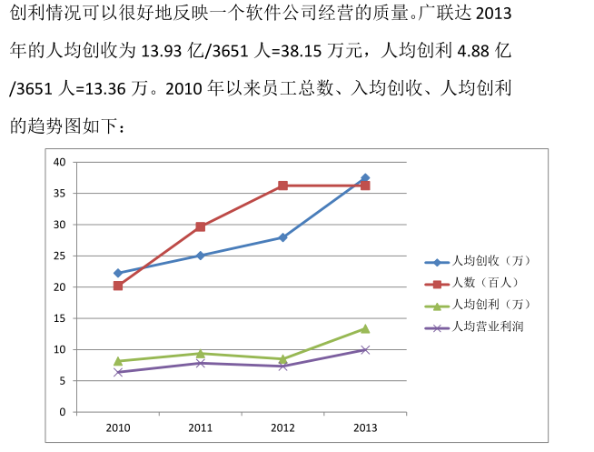
12. 对比角度
    1. 国内外公司对比 -> 产业发展不同
    2. 同行业对比
    3. 与公司历史对比 -> 公司有可能处于不同的阶段(初期,中期,末期)
13. 净运营资本
14. 低利润率,高周转率(参考一个散户的自我修养)生意,总资产周转率是提升 ROE 的关键指标
15. 关注毛利率、净利润率和总资产周转率
    1. 毛利率：可以观察公司的收入增长是否通过加大折扣和价格竞争来实现的
16. 市场占有率以及提升空间
17. 竞争优势分析
18. 营业规模
19. 营业收人：营业收入最为直观地展现了在不同宏观环境下
20. 公司创造收入的能力
21. 销售费用：可以观察公司营业收入的增长是否通过粗放的铺货铺人来实现的
22. 市场需求分析
    1. 供不应求,是否有提升产能的方式
23. 上下游分析
24. 对于原材料占比比较高的生意,考虑供应链能否降低原材料的价格波动影响(比如自建相对应的原材料公司进行研发)。或者与上游供应商签订长周期的合同，以此降低原材料对产品的成本价影响 (营业成本波动影响)
25. 员工数量波动分析
26. 高管是否存在频繁减持已经是否有员工持股计划(高管,员工增持 那么有可能表面公司内部人员对公司的看法)
27. 三项费用率(销售费用,管理费用,财务费用)
28. 解读政策发展方向(比如十四五 -> 第14个5年计划)

27.永远把焦点放在 5 个问题上：

第一，它处于哪个经营周期？是已经接近成熟期了还

是处于发展的初中级阶段？第二，它是否具有牢靠的

竞争优势？这种竞争优势到底是基于本质上的差异

化？还是基于高效经营的量变到质变？第三，它在中

长期投资的逻辑支点是否清晰？是否与社会发展的

大势相符？第四，它在短中期经营上的主要变量因素

是什么？这些变量因素是否容易衡量？；第五，它的

管理层是否让你有信心？

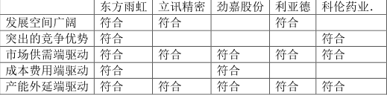

分析公司的思路

1. 这是个什么样的生意?
2. 它的市场空间有多大?
3. 它是否具有竞争优势?
4. 经营的历史和未来态势怎样?
5. 主要风险是什么?

总资产周转率较低 -> 是否是因为在建工程导致产能还没有发挥作用

DCF三要素

1. 资本支出极少
2. 业务产生强大的现金流
3. 在行业产生垄断地位

决定折价与溢价三个要素

1. 价值创造的不同阶段
2. 生意模式的差别
3. 盈利预期的确定性

杜邦分析

快速高效的研究公司

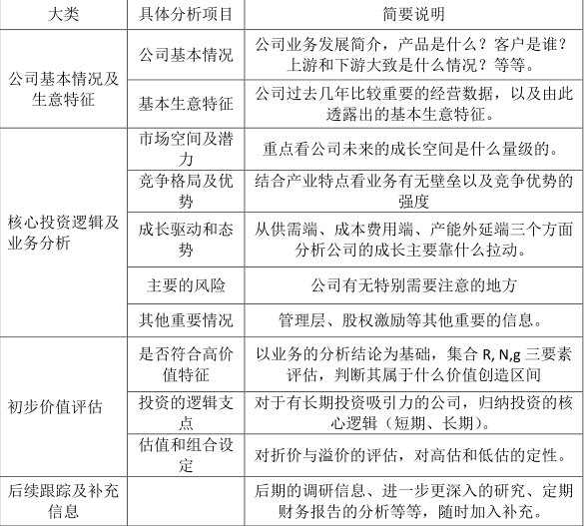

信息获取方式

1,券商报告

1.1迈博汇金

1.2 东方财富的Choice

2,公司公告

3,财务报告

4,投资互动交流平台

5,现场调研获得的信息

#### 净运营资本

应收账款和票据+其他应收款+存货-应付账款和票据-

其他应收款-预收款，这个数值越高表明它为了开展业务需要动

用自己的资金越多，数值越低代表它可以通过利用上下游的钱来

满足日常的运营。简单讲，数值越大表明在产业链中的地位越低，

对现金流的影响也越大），这表明其在产业链中的地位较为弱势，

净运营资本中主要为应收账款和存货，这显然会拖累经营性现金

流的表现。

### ROE分析

ROE（净资产收益率）是一个公司最能综合反映运营能力的指标，

而且通常能很好地反映生意的本质。ROE的分析主要是应用杜邦分析

法，即将ROE的三个主要构成因子进行拆解：净资产收益率=净利润率

×总资产周转率×财务杠杆。我们要推导其未来方向和生意本质，就

需要从这三个因子出发分别推演。

净利润率，影响这个指标的主要因素有：收入增长趋势、成本的

变动趋势、毛利率的变动趋势、三项费用率（销售费用、管理费用、

财务费用）的构成。收入的增长趋势需要分析未来的供需和竞争格局

是否向好，是否有看好的重磅产品投向市场或者打开新市场；成本的

变动趋势要分析其当前的主要成本是什么，这部分原材料是否存在明

显上涨和下降的可能，以及公司的产品定价机制能否转移这种成本上

涨；毛利率除了成本变化外，还需要观察其产品结构中主力产品和新

兴产品的结构占比、各个产品的毛利率情况，推演未来几年产品结构

的变化导致的毛利率变动方向。如果公司的三项费用率占比很高，需

要分析哪个费用的占比最高，以及这种高费用率是阶段性的还是持续

性的？或者有没有哪个费用会大幅地增长从而降低净利润率？

总资产周转率，影响这个指标一个是总资产的规模变化，另一个

是营业收入的增长趋势。通过观察公司历史上景气区间和不景气区间

的总资产周转率，可以判定当前公司所处的行业阶段。要仔细分析公

司近期的增发项目，其当前虽然大幅降低了总资产周转率，但要评估

其未来能否顺利消化产能并提升总资产周转率。

财务杠杆，主要是资产负债率的结构和变动趋势。通常来讲，高

资产负债率（也就是高财务杠杆）推升的高ROE是高风险的。但例外的

情况是，一些公司的资产负债率是假负债，其负债主要是应付账款和

预收款，基本没有有息的负债，这种高负债率反而是在产业链中强大

的表现。